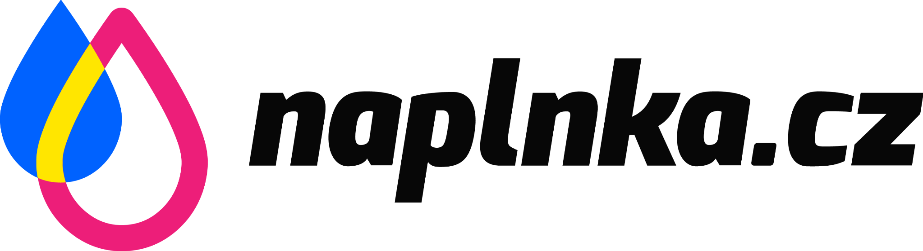 | Reklamační formulář

Prodávající
E-shop: | naplnka.cz
Jméno / firma: | Martin Sukup
IČ / DIČ: | 04446402 / CZ9110014100
Fakturační adresa: | Za Mlýnem 1715, 686 04 Kunovice, Česká republika
Reklamační (vratková) adresa: | Příčná I. 307, 686 05 Uherské Hradiště, Česká republika
Kontakt: | e-mail: info@naplnka.cz · tel.: +420 792 208 088

Kupující (zákazník)
Jméno a příjmení / firma: | ........................................................................................................
Adresa: | ........................................................................................................
Telefon: | ................................................................
E‑mail: | ................................................................
Číslo objednávky / faktury: | ................................................................
Datum převzetí: | ................................................................

Reklamované zboží
Označení zboží (název/kód): | ........................................................................................................
Množství: | ..............................................
Popis závady: | ........................................................................................................

Preferovaný způsob vyřízení: ☐ Oprava ☐ Výměna ☐ Přiměřená sleva ☐ Odstoupení od smlouvy
Datum: ‒‒‒‒‒‒‒‒‒‒‒‒‒‒‒‒‒‒‒‒‒‒‒‒‒‒‒‒‒‒‒‒‒‒ | Podpis: ‒‒‒‒‒‒‒‒‒‒‒‒‒‒‒‒‒‒‒‒‒‒‒‒‒‒‒‒‒‒‒‒‒‒

